
جامــــــــــعة ميدأوشــــن
كلــية الإعلام والتسويــق
بكالوريوس إعلام رقمي

خطة بحثية مقدمة لدرجة البكالوريوس في الإعلام الرقمي
"دور المنصات الرقميه النسائيه في تعزيز الوعي بقضايا المرآه"

إعداد: سماح فهد أبوزيد
الرقم الأكاديمي: 232001271

تحت إشراف:
د / توفيق عمري

2026

Midocean University
College of Media and Marketing
Bachelor of Digital Media

"the Role of women’s Digital Platforms in Enhancing Awareness of Women’s lssues "

Prepared by: Samah Fahad Abuzaid

Supervised by:
Dr.Tewfik Amri

Year 2026

مقدمة البحث

شهد العالم خلال العقود الأخيرة تطورًا متسارعًا في تقنيات الاتصال والمعلومات، مما أدى إلى ظهور المنصات الرقمية بوصفها أحد أهم وسائل التواصل والتأثير في المجتمعات المعاصرة. وقد أسهمت هذه المنصات في إحداث تحولات جوهرية في أساليب تبادل المعرفة ونشر المعلومات، وأصبحت فضاءً تفاعليًا يتيح للأفراد والمؤسسات التعبير عن آرائهم ومناقشة القضايا الاجتماعية المختلفة. وفي هذا السياق برزت المنصات الرقمية النسائية كوسيلة حديثة تسهم في تمكين المرأة وتعزيز حضورها في المجال العام من خلال تناول القضايا المرتبطة بحقوقها واحتياجاتها وتحدياتها الاجتماعية والاقتصادية والثقافية.

وتُعد قضايا المرأة من الموضوعات التي تحظى باهتمام متزايد على المستويين المحلي والعالمي، نظرًا لدورها المحوري في تحقيق التنمية المستدامة وبناء المجتمعات. وقد ساعدت المنصات الرقمية النسائية في توفير بيئة تفاعلية تسمح بتبادل الخبرات والتجارب، ونشر المعلومات المتعلقة بحقوق المرأة، وتسليط الضوء على المشكلات والتحديات التي تواجهها، الأمر الذي أسهم في رفع مستوى الوعي المجتمعي بهذه القضايا وتعزيز المشاركة في مناقشتها وإيجاد الحلول المناسبة لها.

كما أتاحت هذه المنصات فرصًا واسعة للمرأة للتعبير عن آرائها ومطالبها، والمشاركة في الحملات التوعوية والمبادرات الاجتماعية، إضافة إلى دورها في نشر الثقافة القانونية والصحية والتعليمية المرتبطة بالمرأة. وبفضل الانتشار الواسع لوسائل التواصل الرقمي، أصبحت الرسائل التوعوية أكثر قدرة على الوصول إلى شرائح مختلفة من المجتمع، مما عزز من فاعلية الجهود الرامية إلى دعم المرأة وتمكينها.

وانطلاقًا من أهمية الدور الذي تؤديه المنصات الرقمية النسائية في تشكيل الوعي المجتمعي، يهدف هذا البحث إلى دراسة دور هذه المنصات في تعزيز الوعي بقضايا المرأة، من خلال التعرف على أساليبها ووسائلها في نشر المعرفة والتوعية، وبيان مدى تأثيرها في اتجاهات الجمهور ومواقفهم تجاه مختلف القضايا النسائية، بما يسهم في فهم أفضل لأهمية الإعلام الرقمي في دعم قضايا المرأة وتعزيز مكانتها في المجتمع..

الاشكالية: شهد قطاع الإعلام خلال السنوات الأخيرة تحولًا كبيرًا نتيجة التطور التقني وانتشار المنصات الرقمية التي أصبحت أحد أهم مصادر الحصول على المعلومات وتشكيل الرأي العام. ومن بين هذه المنصات ظهرت المنصات الرقمية النسائية كمساحات إعلامية متخصصة تُعنى بتناول القضايا المرتبطة بالمرأة من جوانب اجتماعية وثقافية وتعليمية ومهنية وحقوقية، وتسعى إلى تقديم محتوى يسهم في رفع مستوى المعرفة والوعي لدى الجمهور تجاه هذه القضايا.

وتتبع المشكلة العلمية لهذه الدراسة من ملاحظة التوسع المستمر في استخدام المنصات الرقمية النسائية وتزايد حضورها وتأثيرها في البيئة الإعلامية الحديثة، مقابل وجود تساؤلات حول مدى قدرتها الفعلية على تعزيز الوعي بقضايا المرأة، وما إذا كانت هذه المنصات تؤدي دورًا إعلاميًا توعويًا حقيقيًا أم يقتصر دورها على عرض المحتوى دون إحداث تأثير واضح في اتجاهات الجمهور ومعارفه.

كما أن البيئة الرقمية أتاحت أشكالًا متعددة من التفاعل والمشاركة وإنتاج المحتوى، الأمر الذي جعل تأثير المنصات الرقمية أكثر تعقيدًا مقارنة بالإعلام التقليدي؛ إذ لم يعد الجمهور متلقيًا فقط، بل أصبح قادرًا على التعليق والمشاركة وإعادة نشر المحتوى، مما قد يسهم في زيادة الوعي أو الحد منه بحسب طبيعة الرسائل الإعلامية المقدمة.

وتزداد أهمية دراسة هذه المشكلة بسبب تصاعد الاهتمام بقضايا المرأة على المستوى الاجتماعي والإعلامي، والحاجة إلى معرفة مدى إسهام المنصات الرقمية النسائية في دعم هذه القضايا وإيصالها إلى الجمهور بطريقة أكثر تأثيرًا وفاعلية. كما يمكن أن تسهم نتائج الدراسة في تقديم تصور علمي يساعد القائمين على إدارة المنصات الرقمية في تطوير المحتوى الإعلامي وتعزيز دوره التوعوي بما يحقق أهداف الإعلام الرقمي.

وتتمثل العلاقة بين متغيرات الدراسة في أن المنصات الرقمية النسائية تمثل المتغير المستقل، بينما يمثل تعزيز الوعي بقضايا المرأة المتغير التابع؛ حيث تفترض الدراسة وجود علاقة بين طبيعة المحتوى المنشور ومستوى التفاعل والخصائص الاتصالية للمنصة وبين مستوى الوعي والمعرفة والاهتمام بقضايا المرأة لدى الجمهور.

ومن هذا المنطلق تسعى الدراسة إلى الإجابة عن السؤال الرئيس الآتي:

ما دور المنصات الرقمية النسائية في تعزيز الوعي بقضايا المرأة؟

ويتفرع عن هذا السؤال الرئيس عدد من التساؤلات الفرعية، وهي:

1. ما أبرز القضايا التي تتناولها المنصات الرقمية النسائية؟

2. إلى أي مدى تسهم المنصات الرقمية النسائية في تعزيز الوعي بقضايا المرأة؟

3. ما أشكال وأساليب المحتوى الرقمي الأكثر تأثيرًا في رفع مستوى الوعي؟

4. ما التحديات التي تواجه المنصات الرقمية النسائية في تحقيق دورها التوعوي؟

تساؤلات الدراسة:

1. ما أبرز القضايا التي تتناولها المنصات الرقمية النسائية؟
2. ما أكثر أنواع المنصات الرقمية النسائية استخدامًا من قبل الجمهور؟
3. إلى أي مدى تسهم المنصات الرقمية النسائية في تعزيز الوعي بقضايا المرأة؟
4. ما العلاقة بين مستوى التفاعل مع محتوى المنصات الرقمية النسائية ومستوى الوعي بقضايا المرأة؟
5. ما أشكال المحتوى الرقمي الأكثر تأثيرًا في رفع الوعي بقضايا المرأة (النصوص، الصور، الفيديو، الحملات الرقمية)؟
6. ما أبرز العوامل التي تؤثر في فاعلية المنصات الرقمية النسائية في نشر الوعي؟
7. ما أبرز التحديات التي تواجه المنصات الرقمية النسائية في أداء دورها التوعوي تجاه قضايا المرأة؟

اسباب اختيار الموضوع:(ذاتيه)
1-الرغبة الشخصية في دراسة دور المنصات الرقمية النسائية وفهم مدى تأثيرها في طرح قضايا المرأة وتعزيز الوعي بها
2- الرغبة في دراسة القضايا المرتبطة بالمرأة والتعرف على كيفية تناولها عبر المنصات الرقمية النسائية.
3-الاهتمام بفهم دور الإعلام الرقمي في نشر المعرفة والمساهمة في رفع مستوى الوعي المجتمعي.
4-الاهتمام بالتعرف على مدى قدرة المنصات الرقمية النسائية على إحداث تأثير فعلي في إدراك الجمهور لقضايا المرأة
5-الاهتمام بالمساهمة في إنتاج دراسة يمكن الاستفادة من نتائجها في تطوير المحتوى الرقمي المتعلق بقضايا المرأة

الاسباب الموضوعيه:
1-تزايد حضور المنصات الرقمية النسائية ودورها المتنامي في تناول القضايا المتعلقة بالمرأة على المستوى الاجتماعي والإعلامي.
2-أهمية قضايا المرأة بوصفها من القضايا المجتمعية التي تحظى باهتمام متزايد وتتطلب دراسة دور الوسائل الإعلامية في دعمها.
3-الحاجة إلى التعرف على مدى فاعلية المنصات الرقمية النسائية في نشر الوعي وتقديم محتوى إعلامي مؤثر

اهداف الدراسه:
1-معرفة دور المنصات الرقمية النسائية في نشر الوعي بقضايا المرأه
2-التعرف على تاثير المحتوى الذي تقدمه هذه المنصات على الجمهور
3-فهم مدى مساهمة المنصات الرقمية في زيادة الاهتمام بقضايا المرأه
4-التعرف على اكثر الاساليب الرقمية التي تساعد في ايصال السائل التوعوية
5-الوصول الى نتائج يمكن الاستفادة منها في تحسين المحتوى الإعلامي الرقمي

دراسات سابقه:
الدراسه الاولى:
اسم الباحث والسنه:هويدا الدر (2023)
عنوان الدراسه:معالجة المنصات الرقميه المتخصصه لقضية تمكين المرآه العربية.
منهج الدراسه وادواتها والعينه المستخدمه:
اعتمدت الدراسه على المنهج التحليلي المقارن من خلال تحليل المحتوى المقدم عبر حسابات رقميه متخصصه بقضايا المرآه في مصر والسعوديه عبر منصة تويتر
اهم النتائج:اظهرت النتائج ان المحتوى الرقمي ركز على دعم الوعي الاجتماعي للمرآه وابراز دورها المجتمعي
علاقه الدراسه بدراستنا:الاستفاده من كيفية توظيف المنصات الرقميه النسائيه في نشر الوعي وتعزيز الاهتمام بقضايا المرآه

الدراسه الثانية:منى ابراهيم عبدالحافظ(2023)
عنوان الدراسه:التماس المرآه المصريه للمعلومات الصحيه عبر تطبيقات الهواتف الذكيه وعلاقته بمستوى الوعي الصحي لديها.
منهج الدراسه وادواتها والعينه المستخدمه:
اعتمدت الدراسه على منهج المسح باستخدام استبانة الكترونيه على عينه من النساء المصريات
اهم النتائج:اثبتت النتائج وجود علاقة بين استخدام التطبيقات الرقميه وارتفاع مستوى الوعي لدى المرآه.
علاقة الدراسه بدراستنا:ابراز دور الوسائط الرقميه في رفع مستوى الوعي لدى النساء تجاه القضايا المختلفه
الدراسه الثالثه:الثقيل (2022)
عنوان الدراسه:علاقة المرأه السعوديه بالدراما التلفزيونيه المقدمه عبر المنصات الرقميه(دراسه ميدانيه)في الاستخدامات والاشباعات.
منهج الدراسات وادواتها والعينه المستخدمه:
استخدام المنهج الميداني لتحليل استخدام المرآه السعوديه للمنصات الرقميه ودوافع المتابعه والاشباعات المتحققة
اهم النتائج:اظهرت النتائج ان المنصات الرقميه اصبحت من الوسائل المؤثره في تشكيل اهتمامات المرآه.
علاقة الدراسه بدراستنا:الاستفاده من فهم انماط تفاعل المرآه مع المنصات الرقمية وتأثير المحتوى في رفع مستوى الادراك والوعي.

الدراسه الرابعه:خالد علي الشهيب(2024)
عنوان الدراسه:الدور الوسيط للمنصات الرقمية في العلاقة بين الثقافه الاعلاميه وتشكيل الوعي العام السعودي.
منهج الدراسه واودواتها والعينه المستخدمه:اعتماد الدراسه على المنهج الوصفي,وطبقت على طلاب كليات واقسام الاعلام في الجامعات السعوديه لقياس اثر المنصات الرقمية في تشكيل الوعي.
اهم النتائج:اظهرت النتائج وجود دور واضح للمنصات الرقمية في التأثير على الوعي العام وتعزيز الثقافه الاعلاميه لدى الجمهور.
علاقة الدراسه بدراستنا:الاستفاده من تأكيد العلاقه بين استخدام المنصات الرقمية ومستوى الوعي وربط ذلك بقضايا المرآه

الدراسه الخامسه:
اسم الباحث والسنه:هيا الشهري(2024)
عنوان الدراسه:درجة الوعي بمفاهيم المواطنه الرقمية.
منهج الدراسه وادواتها والعينه المستخدمه:اعتمدت الدراسه على المنهج (الوصفي)واستخدمت الاستبانه لقياس مستوى الوعي الرقمي لدى الطالبات.
اهم النتائج:اوضحت النتائج ارتفاع ادراك الطالبات لمفاهيم الاستخدام المسؤول للمنصات الرقمية واهمية الوعي الرقمي.
علاقة الدراسه بدراستنا:توضيح اثر البيئه الرقمية في بناء الوعي لدى المرآه وتعزيز مشاركتها المجتمعية

الدراسه السادسه:
اسم الباحث والسنه:عنود الحسنات(2025)
عنوان الدراسه:المرآه وصناعة المحتوى الرقمي:ممارسات وأدوار أجتماعيه متغيره.
منهج الدراسه وأدواتها والعينه المستخدمه:اعتمدت الدراسه على المنهج(الوصفي التحليلي) لتحليل واقع مشاركة المرآه في انتاج المحتوى الرقمي.
أهم النتائج:أظهرت النتائج ان البيئه الرقمية اتاحت للمرآه فرصا أكبر للتأثير الاجتماعي ونشر القضايا المرتبطه بها.
علاقة الدراسه بدراستنا:الأستفادة من فهم دور المنصات النسائيه في بناء الوعي وتوسيع حضور قضايا المرآه داخل المجتمع

الدراسه السابعه:
اسم الباحث والسنه:حنان حسن سروجي(2023)
عنوان الدراسه:تأثير الأعلام الرقميي على تمكين المرأه السعوديه في مجالات العمل والتعليم والاقتصاد والمشاركة المجتمعية في ضوء رؤية المملكة 2030م.
منهج الدراسة وأدواتها والعينة المستخدمة:أستخدمت الدراسة المنهج(الوصفي التحليلي)لتحليل أثر الاعلام الرقمي في دعم تمكين المرأه السعودية.
اهم النتائج:توصلت الدراسه الى ان الاعلام الرقمي اصبح أداه مؤثرة في تعزيز مشاركة المرآه وابراز قضاياها ودعم حضورها المجتمعي.
علاقة الدراسه بدراستنا:الاستفاده من تفسير اثر الوسائط الرقمية في زيادة الوعي المجتمعي بقضايا المرآه ودعم حضور المنصات النسائيه

دراسات اجنبية:
Study (1):
Researcher and Year: Hurley (2021).
Title: Reimagining Arab Women’s Social Media Empowerment and the Postdigital Condition.

Methodology, Tools, and Sample:
The study adopted a qualitative analytical approach to examine how Arab women use social media platforms, particularly Instagram, to express identity and discuss women-related issues.

Main Findings:
The findings showed that digital platforms provided women with greater opportunities for participation, self-expression, and increasing awareness of social and gender-related issues.

Relation to the Current Study:
The current study benefited from understanding how women-oriented digital spaces contribute to increasing awareness and encouraging public engagement with women’s issues.
Source: ResearchGate

Study (2):
Researcher and Year: Peerzada et al. (2023).
Title: Social Media & Women Empowerment: A Meta-analysis.

Methodology, Tools, and Sample:
The study used a meta-analysis approach by reviewing and analyzing previous studies related to social media and women’s empowerment.

Main Findings:
Results indicated that social media contributes significantly to increasing women’s awareness, expanding access to information, and supporting participation in social discussions.

Relation to the Current Study:
The current study benefited from identifying the relationship between digital platform use and awareness development among women.
Source: ResearchGate

Study (3):
Researcher and Year: Mackey & Petrucka (2021).
Title: Technology as the Key to Women’s Empowerment: A Scoping Review.

Methodology, Tools, and Sample:
The study employed a scoping review methodology and analyzed multiple international studies discussing digital technology and women’s empowerment.

Main Findings:
The results demonstrated that digital technologies improve women’s access to information and increase opportunities for education and social awareness.

Relation to the Current Study:
The current study benefited from explaining the importance of digital environments in supporting awareness and women’s empowerment.
Source: ScienceDirect

Study (4):
Researcher and Year: Santos (2025).
Title: Women’s Agency and Meaningful Participation in the Digital Space.

Methodology, Tools, and Sample:
The study followed a qualitative approach to examine women’s participation and influence within digital environments.

Main Findings:
The findings revealed that digital platforms provide women with greater opportunities to engage in social discussions and raise awareness about public issues.

Relation to the Current Study:
The current study benefited from understanding the role of digital participation in increasing awareness of women’s issues.
Source: Taylor & Francis

Study (5):
Researcher and Year: Vyas (2020).
Title: Digital Divide and Women’s Empowerment: A Global Perspective.

Methodology, Tools, and Sample:
The study adopted a descriptive analytical method to investigate the relationship between access to digital platforms and women’s empowerment.

Main Findings:
Results showed that access to digital technologies contributes positively to awareness, participation, and social inclusion among women.

Relation to the Current Study:
The current study benefited from understanding how access to digital platforms can enhance women’s awareness and engagement with their issues.
Source: SAGE Publications

المقاربة النظرية للدراسة:

اعتمدت الدراسة الحالية على نظرية الاستخدامات والإشباعات (Uses and Gratifications Theory) بوصفها من أكثر النظريات ارتباطًا بدراسة الجمهور وسلوك استخدام وسائل الإعلام والمنصات الرقمية.

مفهوم النظرية:
تقوم نظرية الاستخدامات والإشباعات على أن الجمهور ليس متلقيًا سلبيًا للمحتوى الإعلامي، وإنما جمهور نشط يختار الوسيلة الإعلامية التي تشبع احتياجاته ورغباته المختلفة مثل الحصول على المعلومات أو التفاعل أو تكوين الاتجاهات أو الترفيه.

نشأة النظرية وروادها:
ظهرت بدايات النظرية في أربعينيات القرن العشرين، ثم تطورت بشكل أكبر في السبعينيات على يد عدد من الباحثين أبرزهم إليهو كاتز (Elihu Katz) وجاي بلوملر (Jay Blumler) ومايكل جوريفيتش (Michael Gurevitch)، حيث ركزوا على أسباب توجه الأفراد إلى وسائل الإعلام وما الإشباعات التي يحققونها من استخدامها.

أساليب استخدام النظرية:
تُستخدم هذه النظرية لدراسة دوافع تعرض الجمهور لوسائل الإعلام، وتفسير أسباب اختيار وسيلة معينة دون غيرها، وقياس الإشباعات أو النتائج المتحققة من هذا الاستخدام، سواء كانت معرفية أو اجتماعية أو نفسية.

سياق استخدام النظرية:
استخدمت هذه النظرية بشكل واسع في الدراسات الإعلامية المرتبطة بوسائل التواصل الاجتماعي والمنصات الرقمية، خاصة الدراسات التي تهتم بتفسير دوافع الاستخدام وتأثير المحتوى على اتجاهات الأفراد ومستوى وعيهم.

إسقاط النظرية على الدراسة الحالية:
تنطبق هذه النظرية على الدراسة الحالية من خلال تفسير أسباب توجه النساء إلى المنصات الرقمية النسائية لمتابعة المحتوى المرتبط بقضايا المرأة، باعتبار أن هذه المنصات تلبي احتياجات معرفية وتوعوية واجتماعية، وتساعد في تكوين فهم أكبر للقضايا المتعلقة بالمرأة.

أوجه الاستفادة من النظرية:
استفادت الدراسة الحالية من نظرية الاستخدامات والإشباعات في تفسير العلاقة بين استخدام المنصات الرقمية النسائية ومستوى الوعي بقضايا المرأة، كما أسهمت في فهم دوافع المتابعة ومدى الإشباعات المتحققة من هذا الاستخدام، ومدى انعكاسها على إدراك المرأة واتجاهاتها تجاه القضايا المطروحه.

منهج ونوع الدراسة:

اعتمدت الدراسة الحالية على المنهج الوصفي التحليلي باعتباره من أكثر المناهج ملاءمة لطبيعة الدراسة وأهدافها، وذلك لكونه يهتم بوصف الظواهر كما هي في الواقع وتحليلها وتفسيرها للوصول إلى نتائج تساعد في فهم المشكلة البحثية بشكل أعمق.

ويُستخدم هذا المنهج في الدراسات الإعلامية لدراسة الظواهر المرتبطة بسلوك الجمهور وتفاعله مع الوسائل الإعلامية المختلفة، من خلال جمع البيانات المتعلقة بموضوع الدراسة وتحليلها وتفسيرها بصورة علمية.

وقد تم اختيار هذا المنهج في الدراسة الحالية نظرًا لارتباطه بموضوع دور المنصات الرقمية النسائية في تعزيز الوعي بقضايا المرأة، حيث يساعد على وصف واقع استخدام المنصات الرقمية النسائية، وتحليل طبيعة المحتوى الذي تقدمه، والكشف عن مدى إسهام هذه المنصات في رفع مستوى الوعي بقضايا المرأة.

كما يتيح المنهج الوصفي التحليلي إمكانية دراسة العلاقة بين استخدام المنصات الرقمية ومستوى إدراك الأفراد للقضايا النسائية، من خلال تحليل المعطيات والبيانات التي يتم الحصول عليها، بما يسهم في تفسير النتائج والوصول إلى استنتاجات مرتبطة بأهداف الدراسة وتساؤلاته

عينة الدراسة:
عتمدت الدراسة الحالية على العينة القصدية:هو اسلوب اختيار غير احتمالي يعتمد فيه الباحث على درايته بجتمع
الدراسه لاختيار حالات محدده تحقق اهداف البحث بشكل مباشر وفي هذا المشروع تم تطبيقها لاستهداف النساء
اللواتي يتابعون المنصات الرقميه بانتظام بمدينة جده
ه

ادوات جمع البيانات:
اعتمدت الدراسة الحالية في جمع البيانات على استمارة الاستبيان الإلكترونية باعتبارها من الأدوات المناسبة للدراسات الوصفية، حيث تساعد في جمع البيانات من عدد أكبر من أفراد العينة خلال فترة زمنية مناسبة.
وتُعرف الاستبانة بأنها أداة بحثية تتكون من مجموعة من الأسئلة المنظمة التي تُوجه إلى أفراد العينة بهدف الحصول على معلومات وبيانات مرتبطة بموضوع الدراسة.
وقد تم إعداد الاستبانة إلكترونيًا وتوزيع 60 استمارة على أفراد العينة، وتم استرجاع 52 استمارة صالحة للتحليل، في حين استُبعدت بعض الاستمارات بسبب عدم اكتمال الإجابات.

مجالات الدراسة:
هي اللتي تحتوي على المجال المكاني الذي اجريت الدراسه فيه والمجال البشري المتمثل في مجتمع الدراسه اي الافراد الذين اجريت عليهم الدراسه واخيرا المجال الزمني اي المده الزمنيه المستغرقه في اجراء الدراسه:

المجال المكاني:
اجريت الدراسه الميدانية في جده محافظه مكه المملكه العربيه السعودية

المجال الزماني:
امتدت الدراسه فتره زمنية محدده حيث بدأت الاجراءات خلال عام 2026 موزعه على دراسه نظريه والتي اخذت الجزء الاكبر في الدراسة وتوزعت هذه الفتره بين العمل النظري المتمثل في جمه الماده العلمية واعداد السند النظري والعمل الميداني المتمثل في توزيع استمارات الاستبيان الكترونيا ومتابعة جمعها ثم تحليل نتائجها

المجال البشري:
تمت الدراسه على مجموعه من النساء اللواتي يتابعون او يستخدمون المنصات الرقمية النسائيه حيث اخذنا عينة قدراها 60 وتم استبعاد 8 واستقرت على 52 مبحوثه

تمهيد :يعتبر هذا الفصل الجانب الميداني للدراسه حيث تعتبر مرحلة تحليل بيانات الاستبيان وتفسيرها حيث يتم مناقشتها وتحليلها مع النتائج بهدف استخراج النتايج من الجداول الاحصائيه.

تحليل الدراسه وتفريغ البيانات

البيانات الشخصيه:

يوضح الجدول توزيع المبحوثين حسب متغير الجنس:

الفئات | التكرارات | النسبه
انثى | 16 | 69.6%
ذكر | 7 | 30.4%
المجموع | 23 | 100%

نلاحظ من خلال الجدول ان عدد الاناث بلغ 16 مشاركة اي نسبته 69.6% من اجمالي افراد العينه ،وبلغ عدد الذكور 7 مشاركين اي نسبته 30.4%.

نفسر ان نسبة الاناث اعلى من الذكور وهذا راجع الى ان نسبة الاناث المهتمين في دور المنصات الرقمية النسائية في تعزيز الوعي بقضايا المراه اكبر،وهو موضوع يرتبط بشكل بشكل مباشر باهتمامات المراه.مما جعل الاناث اكثر اقبالا على المشاركه في الاستبيان مقارنة بالذكور.

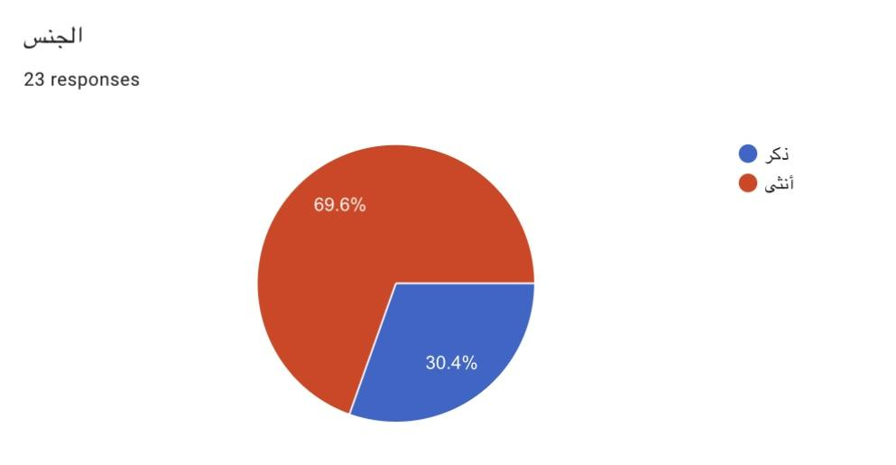

توزيع عينة الدراسة حسب متغير السن:

الفئات | التكرارات | النسبة
20-25 | 11 | 47.8%
26-30 | 8 | 34.8%
31-35 | 3 | 13%
اكثر من 40 سنة | 1 | 4.3%

نلاحظ ان الفئة العمريه (26-30) جاءت بالمرتبه الاولى بعدد 11 مشاركا بنسبة 47.8%.
تليهاالفئة العمريه (20-25) بعدد 8 مشاركين بنسبة% 34.8
ثم الفئة العمرية (31-35) بعدد 3 مشاركين بنسبة 13%
واخيرا الفئة العمرية اكثر من 40 سنة بعدد مشارك واحد بنسبة 4.3%

نفسر ان نتائج الفئة العمرية (26-30) هي الاكثر تمثيلا في الدراسة ويعود ذلك الى ان هذة الفئة تعد الاكثر استخداما لمنصات التواصل الاجتماعي والمنصات الرقمية،كما انها اكثر اهتماما بمتابعة قضايا المرأة والتفاعل معها.

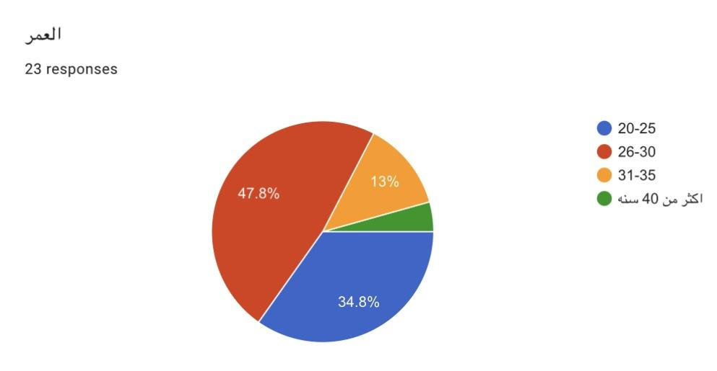

توزيع عينة الدراسة حسب المؤهل العلمي:

الفئات | التكرارات | النسبة
ثانوي | 6 | 26.1%
جامعي | 17 | 73.9%

توضح النتائج ان غالبية الافراد من حملة المؤهل الجامعي
الامر الذي يعكس ارتفاع مستوى الوعي لديهم، واهتمامهم بمتابعة المنصات الرقمية والقضايا المتعلقة بالمرآه
مما يجغل مشاركتهم في الدراسة اكثر فاعلية.

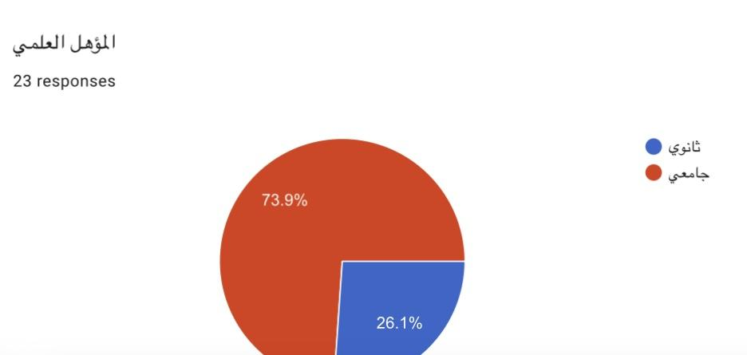

توزيع عينة الدراسة حسب الخبرة:

الفئات | التكرارات | النسبة
5 سنوات | 7 | 30.4%
اكثر من 5 سنوات | 6 | 26.1%
لايوجد | 10 | 43.5%

نلاحظ من الجدول ان 10 من افراد العينة ليست لديهم خبرة عملية بنسبة 43.5% بينما بلغت نسبة من لديهم 5 سنوات خبرة 30.4% بعدد 7 مشاركين ،وبلغت نسبة من لديهم اكثر من 5 سنوات خبرة 26.1%بعدد 6 مشاركين.

تشير النتائج الى ان نسبة كبيرة من الافراد لايتملكون خبرة عملية، ويفسر ذلك بأن جزء كبير من المشاركين من فئة الشباب والطلاب او حديثي التخرج ،وهم من اكثر الفئات استخداما للمنصات الرقمية.

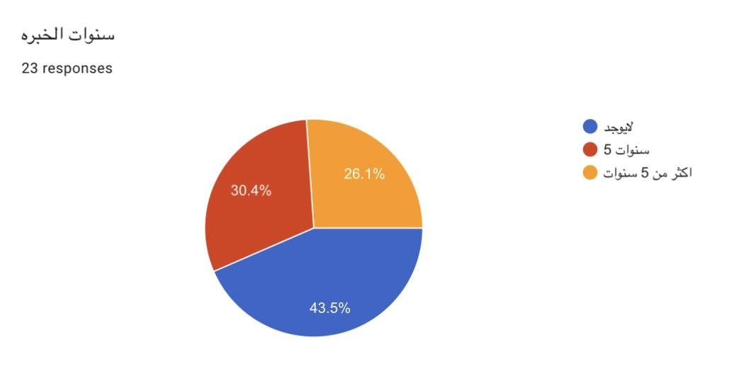

توزيع عينة البحث حسب:استخدام المنصات الرقمية النسائية

الاستجابات | التكرارات | النسبة
اوافق | 13 | 56.5%
محايد | 8 | 34.8%
لا اوافق | 2 | 8.7%

نلاحظ ان 56.5% من نتائج المشاركين وافقو على استخدام المنصات الرقمية النسائية بينما كانت نسبة المحايدين 34.8% ونسبة الغير موافقين 8.7%.

تشير النتائج الى ان المنصات الرقمية النسائية تحظى باستخدام جيد بين الافراد،مما يعكس انتشارها وقدرتها على الوصول الى الجمهور المستهدف.

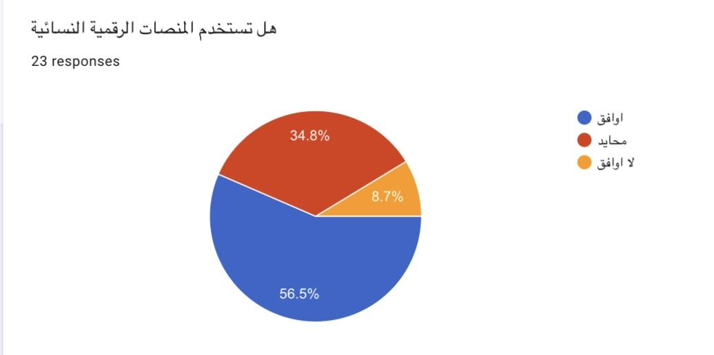

توزيع عينة البحث حسب: اتابع المنصات الرقمية النسائية بشكل مستمر.

الاستجابات | التكرارات | النسبة
اوافق | 14 | 60.9%
محايد | 5 | 21.7%
لا اوافق | 4 | 17.4%

نلاحظ ان 60.9% من المشاركين وافقوا على هذه العبارة و 21.7% محايدين و 17.4% غير موافقين.

تشير النتائج إلى وجود اهتمام واضح بمتابعة المنصات الرقمية النسائية، ويعكس ذلك ثقة المشاركين بالمحتوى الذي تقدمه هذه المنصات. كما يدل على أن المنصات أصبحت مصدرًا مهمًا للحصول على المعلومات المتعلقة بقضايا المرأة، وليس مجرد وسيلة للترفيه أو متابعة الأخبار

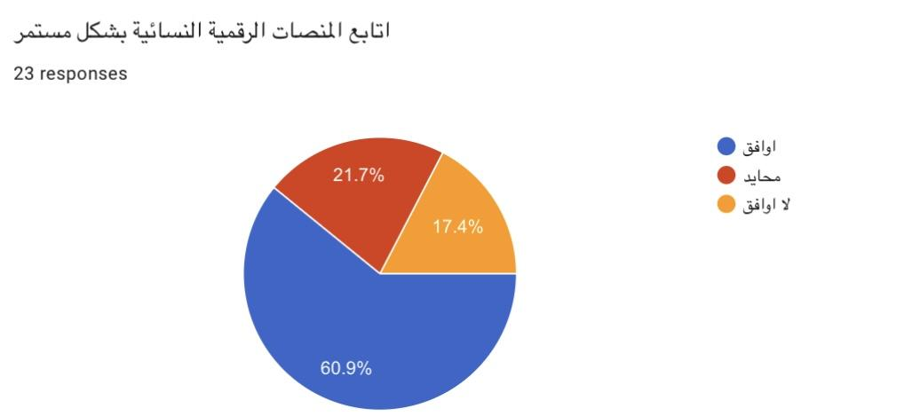

توزيع عينة البحث حسب : اشارك او اتفاعل مع المحتوى الدي تنشرة هذة المنصات.

الاستجابات | التكرارات | النسبة
اوافق | 13 | 56.5%
محايد | 6 | 26.1%
لا اوافق | 4 | 17.4%

نلاحظ ان نسبة الموافقه 56.5% بينما نسبة المحايدين 26.1% ونسبة الغير موافقين 17.4%.

توضح النتائج أن نسبة جيدة من المشاركين لا تكتفي بمتابعة المحتوى فقط، بل تحرص أيضًا على التفاعل معه . وهذا يدل على أن المحتوى الذي تقدمه المنصات قادر على جذب اهتمام الجمهور وتحفيزه على المشاركة، وهو ما يزيد من انتشار الرسائل التوعوية ووصولها إلى عدد أكبر من المستخدمين

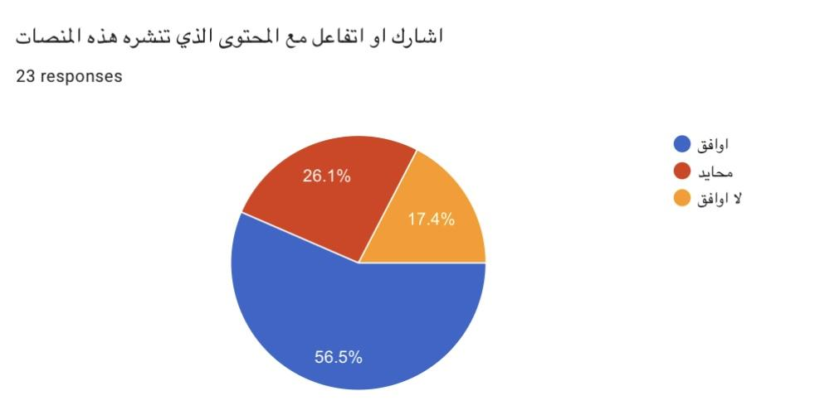

توزيع عينة البحث حسب:ساهمت المنصات الرقمية في زيادة معرفتي بحقوق المرأه.

الاستجابات | التكرارات | النسبة
اوافق | 16 | 69.6%
محايد | 5 | 21.7%
لا اوافق | 2 | 8.7%

نلاحظ ان نسبة الموافقة بلغت 69.6% ونسبة المحايدين 21.7% ونسبة الغير موافقين 8.7%

توضح النتائج إلى أن غالبية المشاركين يرون أن المنصات الرقمية أسهمت في زيادة معرفتهم بحقوق المرأة، مما يعكس نجاح هذه المنصات في أداء دورها التوعوي. كما يدل ذلك على أن المحتوى الذي تقدمه يساعد في نشر المعلومات الصحيحة وتصحيح بعض المفاهيم المتعلقة بقضايا المرأة.

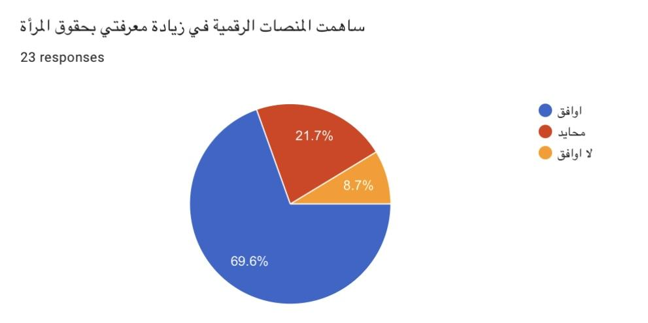

توزيع عينة البحث حسب:تساعد المنصات الرقمية المراه على التعبير عن ارائها بحرية.

الاستجابات | التكرارات | النسبة
اوافق | 18 | 78.3%
محايد | 4 | 17.4%
لا اوافق | 1 | 4.3%

حصلت هذه العباره على اعلى نسبة موافقة بلغت 78.3% وبلغت نسبة المحايدين 17.4% ونسبة الغير موافقين 4.3%.

حصول هذه العبارة على نسبة موافقة مرتفعة يدل على أن المشاركين يرون أن المنصات الرقمية وفرت مساحة مناسبة للمرأة للتعبير عن أفكارها ومناقشة القضايا التي تهمها بحرية أكبر مقارنة ببعض الوسائل التقليدية. كما ساعدت هذه المنصات في إيصال أصوات النساء إلى شريحة أوسع من المجتمع وتشجيع الحوار حول القضايا المختلفة.

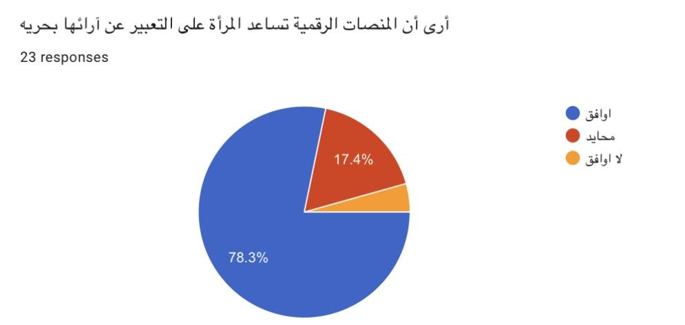

توزيع عينة البحث حسب:اصبحت المنصات الرقمية وسيلة فعالة لنشر الوعي بقضايا المراه.

الاستجابات | التكرارات | النسبة
اوافق | 16 | 69.6%
محايد | 5 | 21.7%
لا اوافق | 2 | 8.7%

نلاحظ ان نسبة الموافقة 69.6% وبلغت نسبة المحايدين 21.7% ونسبة الغير الموافقين 8.7%

توضح النتائج أن أغلب المشاركين يعتقدون أن المنصات الرقمية أصبحت وسيلة فعالة لنشر الوعي بقضايا المرأة، ويعود ذلك إلى سرعة انتشار المعلومات وسهولة الوصول إليها، إضافة إلى تنوع أساليب عرض المحتوى مثل الفيديوهات والإنفوجرافيك والبث المباشر، مما يزيد من تأثير الرسائل التوعوية

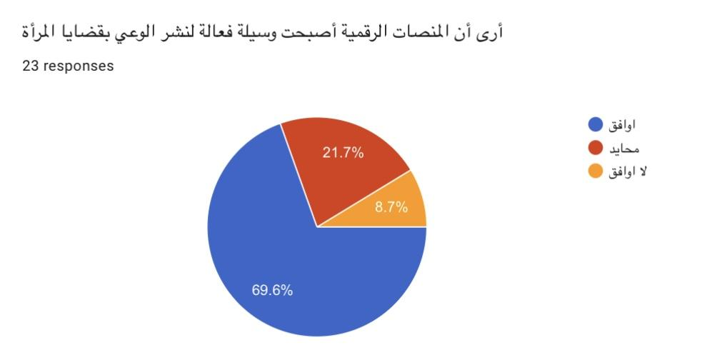

توزيع عينة البحث حسب:تناقش المنصات الرقمية موضوعات تلامس واقع المرأه واحتياجاتها.

الاستجابات | التكرارات | النسبة
اوافق | 20 | 87.0%
محايد | 2 | 8.7%
لا اوافق | 3 | 4.3%

بلغت هذه العبارة في المرتبة الاولى من حيث الموافقه حيث بلغت 87% ونسبة المحايده 8.7% ونسبة الغير موافقين 4.3%.

جاءت هذه العبارة بأعلى نسبة موافقة، وهذا يدل على أن المشاركين يشعرون بأن المنصات الرقمية النسائية أصبحت أكثر قربًا من واقع المرأة، حيث تناقش موضوعات متنوعة مثل التعليم، والعمل، والصحة، والحقوق، والأسرة، والتحديات اليومية. وهذا يعكس حرص هذه المنصات على تقديم محتوى يتوافق مع احتياجات الجمهور، مما يزيد من مصداقيتها ويعزز دورها في رفع مستوى الوعي بقضايا المرأة

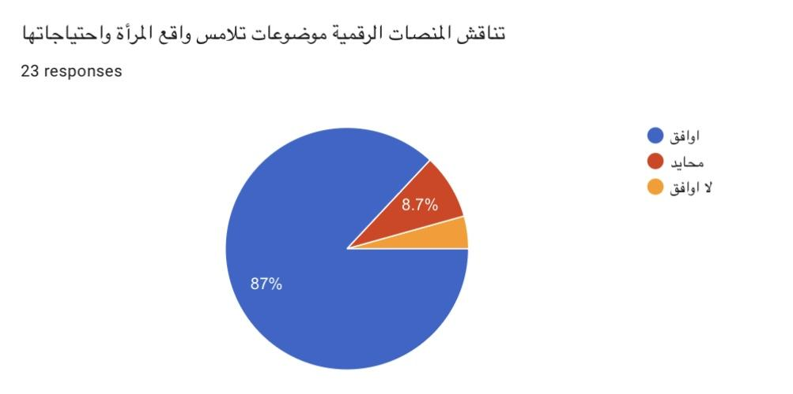

النتائج العامة للدراسة:

أظهرت النتائج بشكل عام وجود اتجاه إيجابي لدى أفراد العينة نحو دور المنصات الرقمية النسائية في تعزيز الوعي بقضايا المرأة، حيث جاءت أغلب الإجابات في جميع العبارات ضمن خيار (أوافق)، مما يعكس إدراك المشاركين لأهمية هذه المنصات في نشر المعلومات، ورفع مستوى الوعي، ومناقشة القضايا المتعلقة بالمرأة.

كما بينت النتائج أن نسبة جيدة من المشاركين يتابعون المنصات الرقمية النسائية بشكل مستمر ويتفاعلون مع المحتوى الذي تقدمه، وهو ما يشير إلى أن هذه المنصات أصبحت مصدرًا مهمًا للحصول على المعلومات المتعلقة بحقوق المرأة وقضاياها المختلفة.

وأوضحت النتائج أيضًا أن غالبية المشاركين يرون أن المنصات الرقمية أسهمت في زيادة معرفتهم بحقوق المرأة، وساعدت المرأة على التعبير عن آرائها بحرية، إضافة إلى اعتبارها وسيلة فعالة لنشر الوعي المجتمعي. كما اتفق معظم أفراد العينة على أن هذه المنصات تناقش موضوعات تلامس واقع المرأة واحتياجاتها، وكانت هذه العبارة الأعلى في نسبة الموافقة، مما يعكس نجاح المنصات في طرح محتوى قريب من اهتمامات الجمهور.

وبشكل عام، يمكن القول إن نتائج الاستبيان تدعم فرضية الدراسة، وتؤكد أن للمنصات الرقمية النسائية دورًا واضحًا وإيجابيًا في تعزيز الوعي بقضايا المرأة، مع وجود نسبة محدودة من المشاركين كانت آراؤهم محايدة أو غير موافقة، وهو أمر طبيعي ويعكس اختلاف وجهات النظر بين أفراد العينة. وتشير هذه النتائج إلى أهمية الاستمرار في تطوير محتوى هذه المنصات وزيادة جودة المعلومات التي تقدمها، بما يسهم في تعزيز الوعي المجتمعي بشكل أكبر

